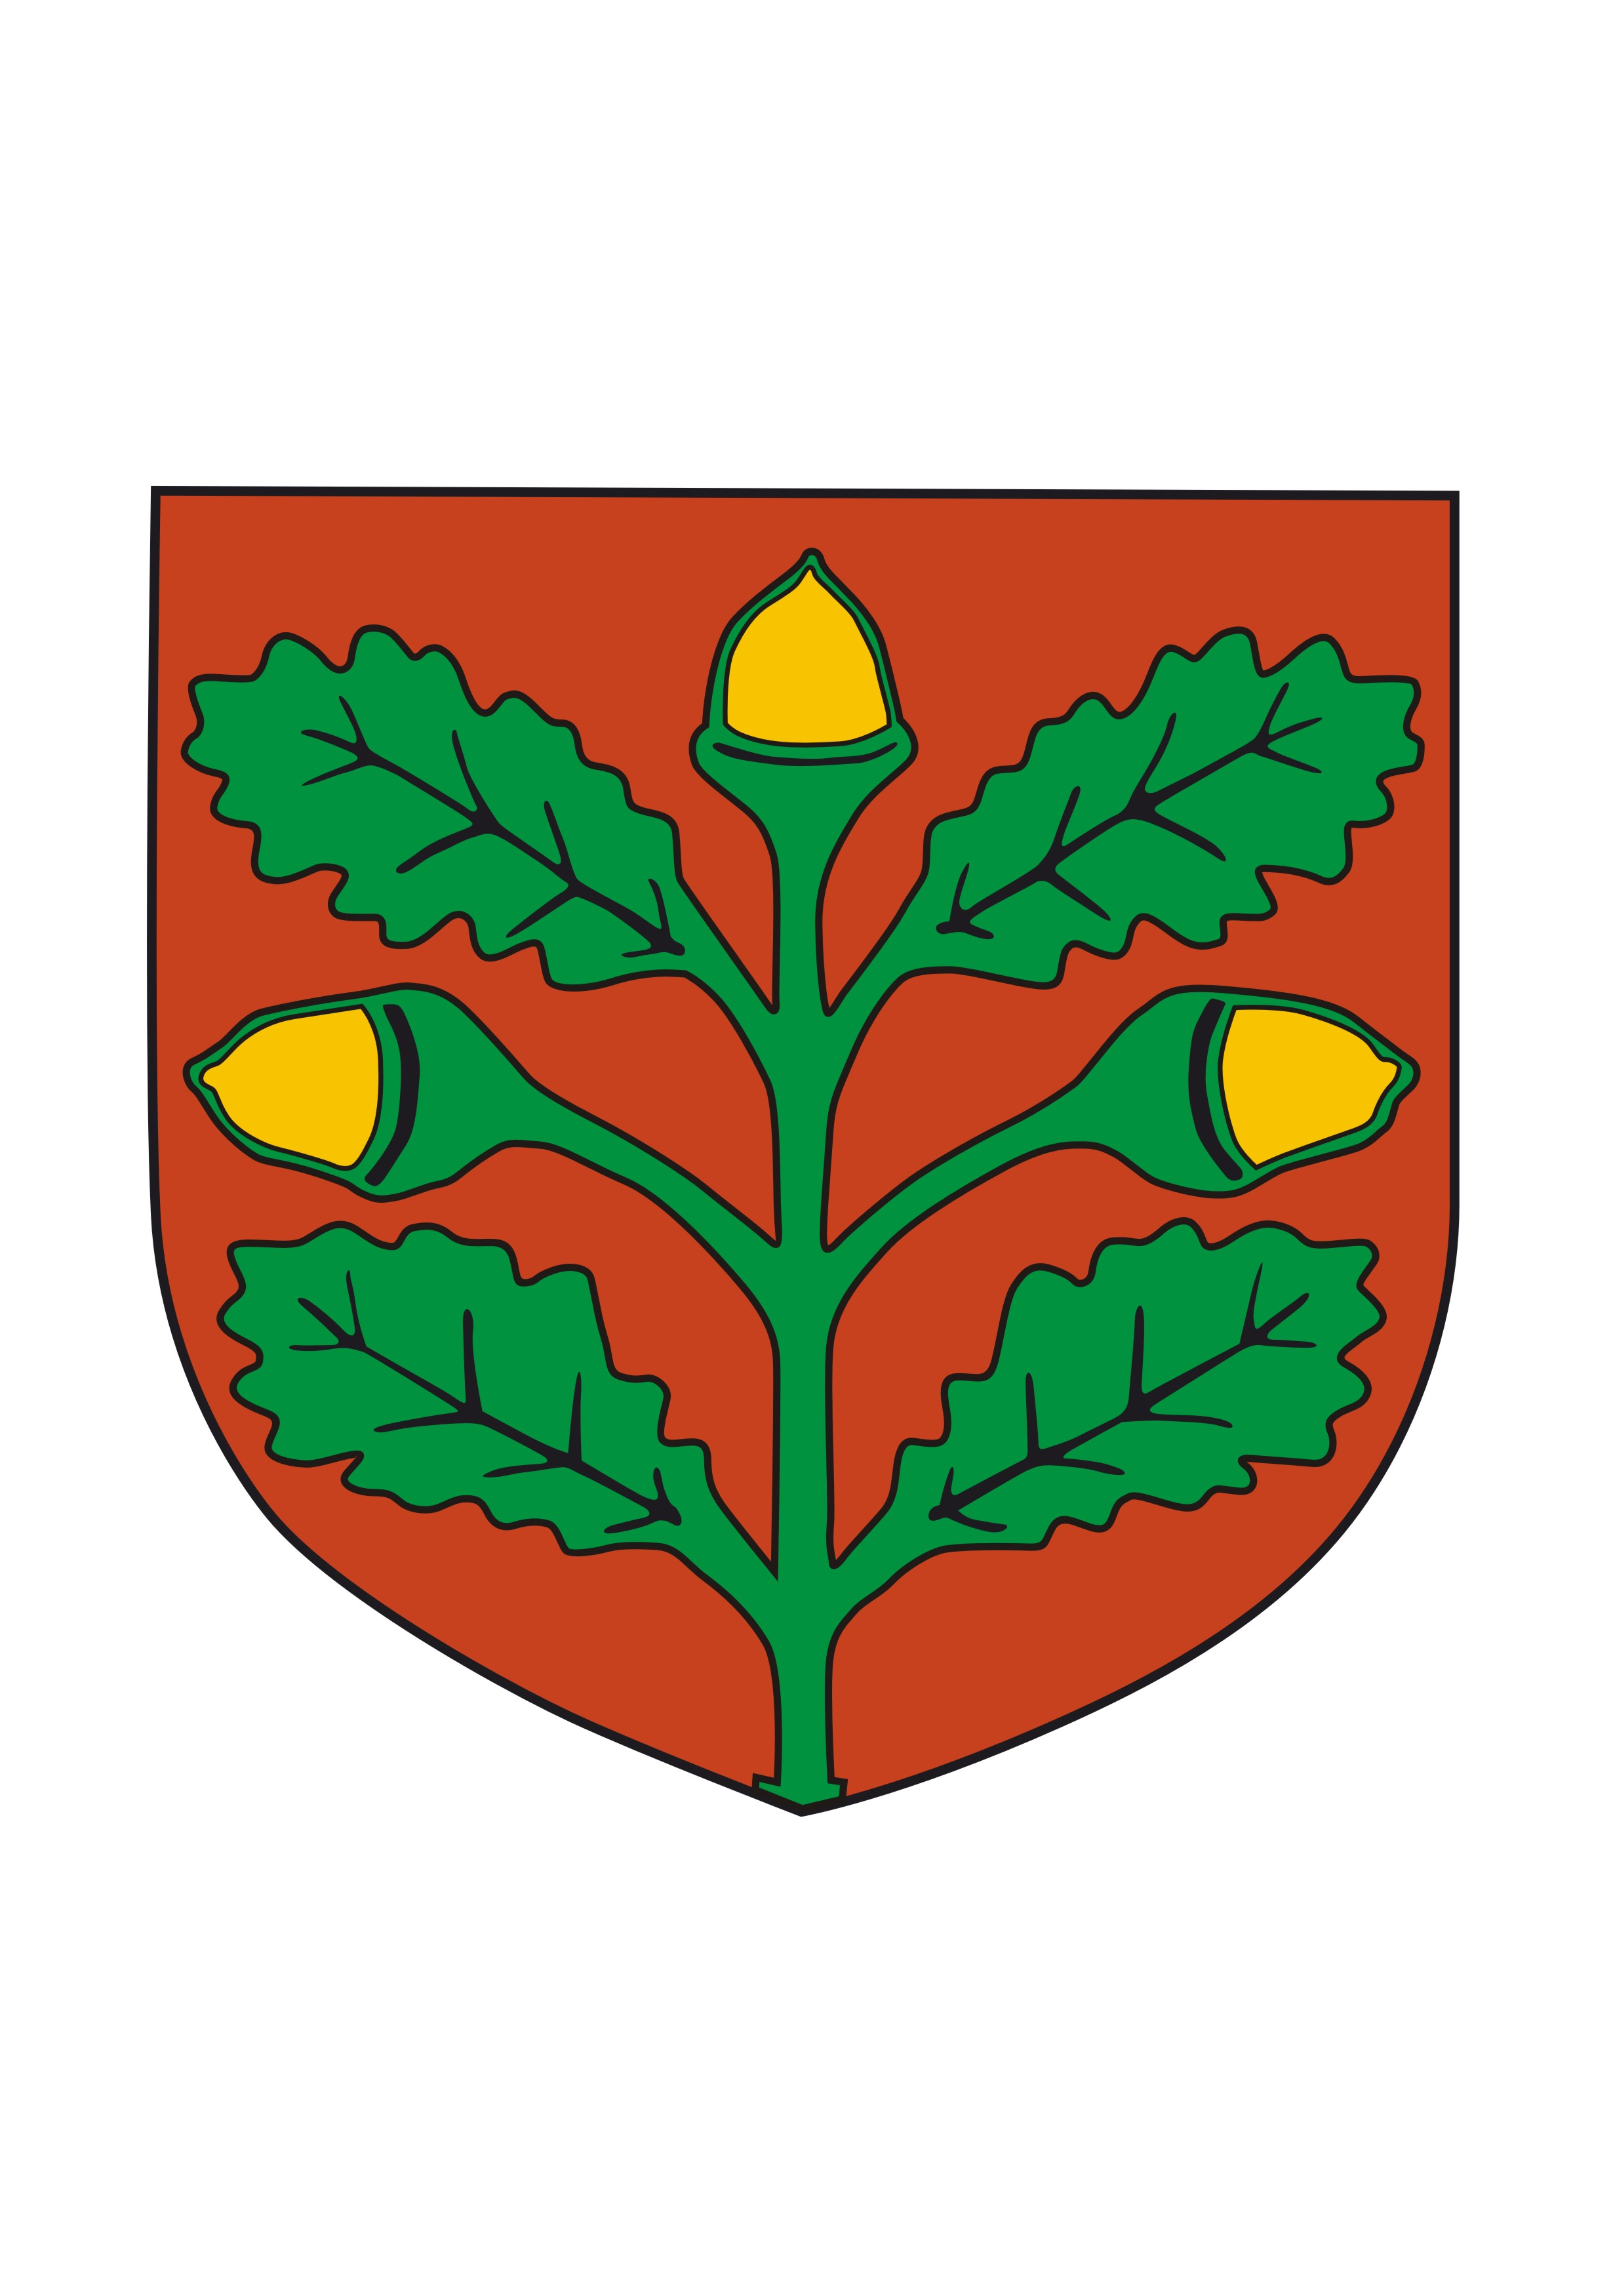
Město Modřice

Rada města Modřice

K O N K U R S

Rada města Modřice ve smyslu § 166 odst. 2 zákona č. 561/2004 Sb., o předškolním, základním, středním, vyšším odborném a jiném vzdělávání (školský zákon), ve znění pozdějších předpisů, vyhlašuje konkurs na pracovní místo ředitele/ředitelky

Mateřské školy Modřice, okres Brno – venkov, příspěvková organizace
adresa Zahradní 590, 664 42 Modřice

Požadavky:
- předpoklady a odborná kvalifikace pro výkon činností ředitele školy podle zákona č. 563/2004 Sb., o pedagogických pracovnících a o změně některých zákonů, ve znění pozdějších předpisů,
- znalost školské problematiky a předpisů,
- organizační a řídící schopnosti.

K přihlášce přiložte:
- úředně ověřené kopie dokladů o nejvyšším dosaženém vzdělání
(diplom včetně vysvědčení o státní závěrečné zkoušce, případně doklady o dalším vzdělání/ maturitní vysvědčení),
- doklad o průběhu zaměstnání a délce pedagogické praxe včetně pracovního zařazení
(např. pracovní smlouvy, potvrzení zaměstnavatelů atd.),
- strukturovaný profesní životopis,
- písemnou koncepci rozvoje školy v rozsahu max. 5 normostran,
- výpis z evidence Rejstříku trestů (ne starší 3 měsíců),
- originál, popř. ověřená kopie lékařského potvrzení o způsobilosti k výkonu pracovního místa ředitele (ne staší 3 měsíců),
- písemný souhlas se zpracováním osobních údajů pro účely tohoto konkursního řízení ve smyslu zákona č. 101/2000 Sb., o ochraně osobních údajů, v platném znění.

Předpokládaný nástup na pracovní místo ředitele/ředitelky: 01.08.2018

Přihlášky s uvedenými doklady doručte osobně nebo poštou do 30.04.2018 na adresu:
Město Modřice, nám. Svobody 93, 664 42 Modřice.
Obálku označte slovy: „Konkurs – neotvírat“.

Vyhlašovatel si vyhrazuje právo zrušit toto konkursní řízení bez uvedení důvodu nebo nevybrat žádného uchazeče. Uchazeč nemá nárok na úhradu nákladů, které mu vznikly v souvislosti s účastí
v konkursním řízení.

Ing. Josef Šiška
starosta města
v. r.

